WEEK VAN HET LEVEN 2021
Bijbelstudies voor gezinnen, in aansluiting op de podcasts van de RMU
(citaten hieronder komen uit de desbetreffende podcast)

Podcast 1: De vroedvrouwen Sifra en Pua
BIJBEL
Exodus 1:9-22

BESPREKEN
Peuters en kleuters
- Waar woont het volk van Israël (vers 8)?
- Is het daar fijn (vers 13-14)?
- Wat moet er gebeuren als er een jongen geboren wordt (vers 16)?
- Doen Sifra en Pua dat (vers 17)?

Basisschoolkinderen
- Hoe zouden we het beroep van Sifra en Pua nu noemen (vers 15)?
- Hoe doen deze vrouwen hun werk (vers 17a)? Wat betekent dat voor ons?
- Waarom luisteren ze niet naar de opdracht van de farao?
- Welke zegen krijgen ze daarom van God (vers 20)?
- Wat betekent dat voor ons als we gehoorzaam zijn aan Gods geboden?
- Wie zou er nooit geboren kunnen worden als inderdaad alle jongens gedood zouden worden? Wie zie je dus achter de farao aan het werk?
- Hoe vecht satan in onze tijd tegen het leven? Wat betekent dat voor ons?

Jongeren en volwassenen
- ‘Het gaat in dit gedeelte over de strijd tussen goed en kwaad en de strijd op leven en dood’. Leg eens uit!
- Waarom is het zinloos om te strijden tegen de levende God? Hoe zie je dat in het leven van Farao?
- God zorgt voor het leven door handen van opvoeders en verzorgers/professionals heen. Wat betekent dit voor jou?
- Matthew Henry zegt bij dit Bijbelgedeelte: ‘Godsvrucht en vroomheid zijn zeer bevorderlijk aan uitwendige voorspoed’. Wat betekent dat? Wat betekent dat voor hoe wij ons werk doen?
- ‘Dwars door alles heen regeert God’. Wat betekent dit perspectief voor jouw leven en werk?

BEZIG
1. Bedenk hoe je aan deze Week van het Leven wil bijdragen! Waar wil je voor bidden? Wat wil je doen? Wat kun je doen? Kijk voor mogelijkheden eens op https://www.schreeuwomleven.nl/doe-mee/
2. Doe mee aan / Leef mee met de Mars voor het Leven op D.V. zaterdag 13 november!
3. Wie wil je in deze Week van het Leven bemoedigen en waarom? Schrijf een kaartje!
Hieronder vind je voor kinderen een aantal meeleefkaarten om in deze Week van het Leven te kleuren en te versturen. Helemaal zelf een kaart maken, is natuurlijk ook een mooie bezigheid!
www.bijbelsopvoeden.nl
www.bijbelsopvoeden.nl
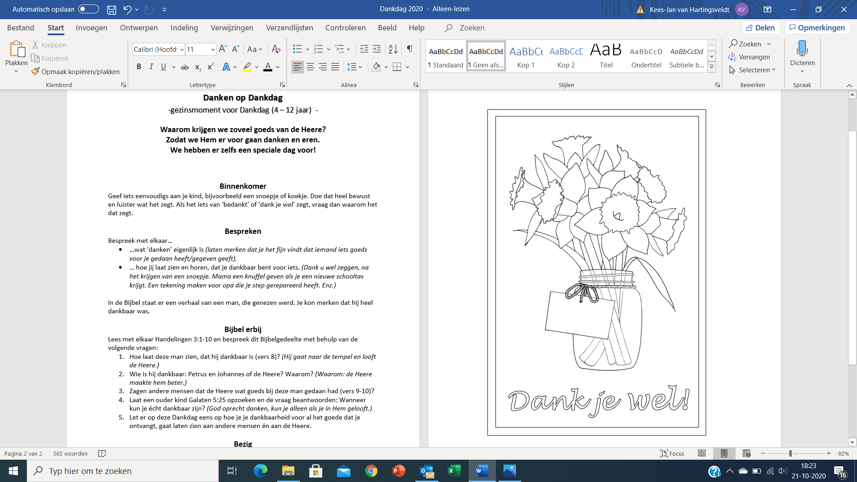
www.bijbelsopvoeden.nl
www.bijbelsopvoeden.nl

